YIT_CMYK

**claim_Finskebydlenipromyslenesrdcem**

**TISKOVÁ ZPRÁVA** **2. prosince 2024**

**YIT dokončila projekt Rivi Bachova určený pro družstevní bydlení**

**Společnost YIT úspěšně zkolaudovala bytový dům Rivi Bachova v pražském Chodově. Projekt realizovaný ve spolupráci se Stavebním bytovým družstvem Rivi zahrnuje 47 bytů a jednu komerční jednotku. Noví obyvatelé, kteří vstupem do družstva získají družstevní podíl a právo na nájem bytu, se mohou stěhovat již v prosinci tohoto roku. V budoucnu pak mají možnost odkoupit nemovitost do osobního vlastnictví.**

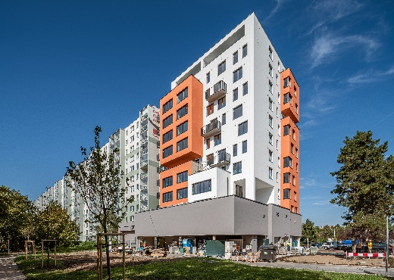Výšková budova o dvanácti nadzemních a dvou podzemních podlažích vyrostla na místě bývalé kotelny mezi ulicemi Mikulova a Bachova v Praze 11. Projekt Rivi Bachova čítá celkem 47 bytů o dispozicích 1+kk až 4+kk s výměrou od 33 do 91 m². Součástí většiny jednotek jsou balkony nebo terasy. Rezidenti mají k dispozici podzemní garáže přístupné dvěma autovýtahy, sklepy a kočárkárnu. Nechybí zde ani komerční prostor s využitím pro obchod či služby.

*„Těší nás, že jsme mohli přispět k revitalizaci této oblíbené části Chodova. Podařilo se nám proměnit nevyužívaný prostor v moderní bytový dům, který nabízí kvalitní bydlení v atraktivní lokalitě Prahy 11. Jsme rádi, že se tu již brzy zabydlí noví obyvatelé. Projekt Rivi Bachova představuje ideální řešení pro ty, kteří hledají komfortní městské bydlení bez nutnosti hypotéky,"* říká obchodní ředitelka [YIT Stavo](https://www.yit.cz/) Dana Bartoňová.

**Výhody družstevního bydlení**

Projekt [Rivi Bachova](https://bdrivi.cz/) je realizován formou družstevního bydlení, kdy kupující při pořízení nemovitosti složí 20 až 25 % z celkové hodnoty bytu a zbytek financuje družstvo prostřednictvím obvykle výhodnějšího úvěru. *„Družstevní bydlení představuje populární alternativu k hypotečním úvěrům, na které velká část zájemců o koupi nového bytu v současné situaci bohužel nedosáhne. Členové družstva pak mohou po 3-5 letech převést jednotku do osobního vlastnictví,"* popisuje Dana Bartoňová. Navíc pořízení nemovitosti není omezeno věkem a stejně tak není nutné prokazovat bonitu. Pro vstup do družstva postačí například naspořená částka ze stavebního spoření, kterou lze doplnit pouze částí vlastních zdrojů.

**Klidné bydlení s veškerým komfortem**

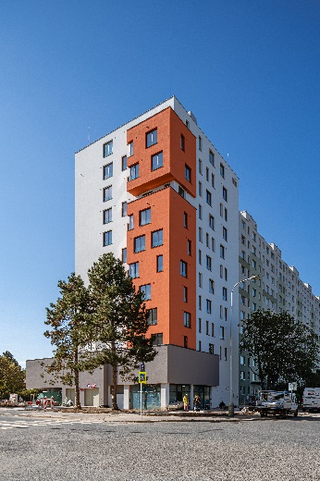Lokalita městské části Chodov nabízí kromě veškeré občanské vybavenosti (mateřské a základní školy, supermarkety, restaurace, kavárny, pošta, poliklinika a řada služeb) široké spektrum možností pro volnočasové aktivity. Přímo za domem se nachází centrální park s venkovní posilovnou a dětskými hřišti. Sportovním nadšencům slouží blízký areál Jedenáctka s bazénem a multifunkční halou či sportovní areál Mikulovka. Kulturní vyžití zajišťuje Chodovská tvrz s pravidelným programem výstav a koncertů, za zábavou lze vyrazit také do multiplexu Cinema City v OC Westfield Chodov. Milovníci přírody ocení nedalekou Hostivařskou přehradu s rozsáhlým rekreačním areálem nebo přírodní park Botič-Milíčov. Hostivařský lesopark pak nabízí příjemné prostředí pro běh, cyklistiku či procházky. Výhodou lokality je rovněž skvělá dopravní dostupnost. Pěšky se noví obyvatelé za pár minut dostanou na stanici metra C – Opatov.

***O YIT a YIT Stavo:***

*Společnost* [*YIT*](https://www.yit.cz/) *(výslovnost: vaj aj tý) vstoupila na český trh v roce 2008, kdy akvizicí získala českou firmu Euro STAVOKONSULT. Loni tak firma oslavila 15leté výročí působení v tuzemsku, kořeny finské YIT sahají až do roku 1912 a má tedy za sebou již přes 110 let úspěšného fungování. K hlavním činnostem YIT Stavo patří příprava a realizace developerských projektů. Na český trh přináší bydlení ve finském stylu. Společnost YIT Stavo v České republice dokončila 35 projektů (včetně jednotlivých etap větších celků, které samy o sobě de facto představují středně velké bytové projekty). Ve výstavbě je nyní 5 projektů: Sija Kamýk, Ranta Barrandov III, Toivo Roztyly, Portti Kladno a etapa Tamere v dosud největším areálu Suomi Hloubětín, kde YIT společně s realizací Lappi Hloubětín vytvořila celou novou městskou čtvrť v Praze včetně mateřské školy. Další projekty, vč. dalších mimopražských, má developer v přípravě. YIT již dokázala splnit svůj ambiciózní plán a zařadila se mezi pětici nejsilnějších developerů na poli rezidenční výstavby v Praze.*

*Skupina YIT je největší stavební a developerskou firmou ve Finsku a řadí se na přední příčky v celé severní Evropě. Při všech svých stavbách dbá na trvalou udržitelnost a respekt k životnímu prostředí. Realizuje bytové i komerční nemovitosti a soustředí se zejména na projekty rozvoje velkých městských urbanistických celků. Její obrat v roce 2023 dosáhl 2,2 mld. eur. Skupina aktuálně působí v 8 zemích: Finsku, Norsku, Estonsku, Lotyšsku, Litvě, České republice, Slovensku a Polsku. Pracuje pro ni cca 4300 lidí. Akcie společnosti YIT jsou kotovány na burze v Helsinkách.*

***Další informace:***

**Crest Communications**

Marcela Kukaňová, tel.: 731 613 618, [marcela.kukanova@crestcom.cz](mailto:marcela.kukanova@crestcom.cz)

Michaela Muczková, tel.: 778 543 041, [michaela.muczkova@crestcom.cz](mailto:michaela.muczkova@crestcom.cz)

[**www.crestcom.cz**](http://www.crestcom.cz)**;** [**www.yit.cz**](http://www.yit.cz)**;** [**www.yitgroup.com**](http://www.yitgroup.com)